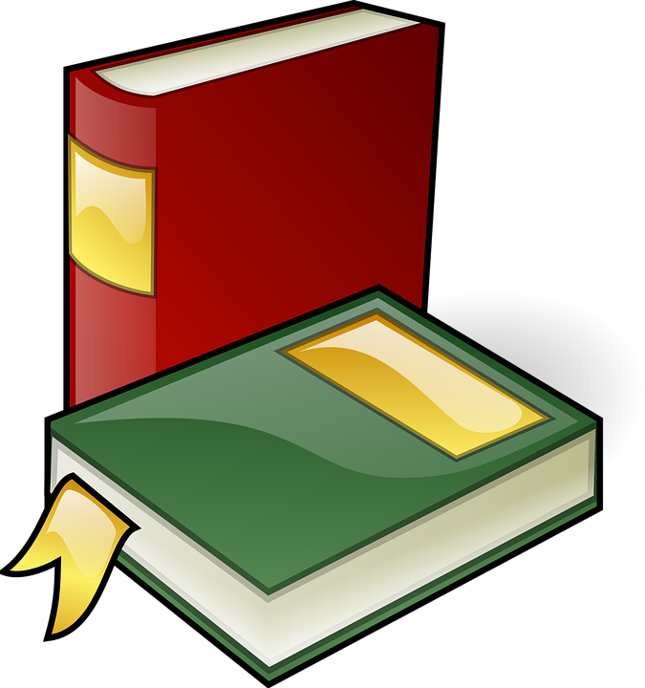
Aktualizacja: Darmowe książki w internecie

WOLNY DOSTĘP, BIBLIOTEKI CYFROWE

WolneLektury.pl
Znana i lubiana, całkowicie darmowa biblioteka cyfrowa zawierająca ponad 5500 tytułów, w tym wiele szkolnych lektur. Ebooki są dostępne w wielu formatach, w tym na czytniki. Serwis zawiera także audiobooki. Wszystko dostępne jest za pomocą wygodnej, darmowej aplikacji (smartfony Android i iPhone). Projekt fundacji Nowoczesna Polska.
Lektury.gov.pl
Serwis zawiera wiele szkolnych lektur wraz z ich wykazem oraz opisami. Książki są dostępne online oraz do pobrania w wielu formatach, także na czytniki. Projekt realizowany w ramach Ogólnopolskiej Sieci Edukacyjnej.
ChmuraCzytania.pl
Chmura Czytania zawiera ciekawe książki polskich i zagranicznych autorów, m.in. Conrada, Kafki czy Czechowa. Nie wymaga logowania.
Masz tę moc - ebook o koronawirusie
Wydawnictwo Olesiejuk wydało świetnego, darmowego ebooka na temat koronawirusa dla młodszych uczniów. Jak wyjaśnić, czym jest wirus, dlaczego ich życie stało się tak dziwne i jak zapobiegać się jego rozprzestrzenianiu? Dostępny jest tutaj.

Polona.pl
Największa w Polsce biblioteka cyfrowa. Zawiera stare książki oraz inne zdigitalizowane zbiory. Większość z nich należy do domeny publicznej, więc są darmowe.

OFERTY FIRM
Empik Premium bezpłatnie przez 60 dni
Empik przygotował promocyjny dostęp do bazy 11 tysięcy e-booków i audiobooków dostępnych w ramach aplikacji Empik Go dostępnej na Androida i iPhone’a.
Jak skorzystać z promocji?
- Na stronie https://www.empik.com/czas-w-domu podaj adres e-mail, na który zostanie przesłany kod.
- Otrzymany kod wprowadź na stronie: https://www.empik.com/premium/kupon
- Zarejestruj się lub zaloguj (jeżeli masz już tam konto) na empik.com.
- Aktywuj usługę Empik Premium.
- Pobierz aplikację Empik Go na smartfona i zaloguj się.
Nie jest wymagane podanie danych karty kredytowej i po zakończeniu okresu promocyjnego użytkownik nie zostanie obciążony opłatami.
Publio - darmowe ebooki
Publio to księgarnia internetowa. Oferuje ponad 100 ebooków za darmo. Jednak są to głównie lektury należące do domeny publicznej i poradniki.

Nexto
Księgarnia Nexto oferuje około 100 darmowych ebooków, z których większość to poradniki, lektury i podręczniki.

AUDIOBOOKI
Polska-Poezja.pl
Serwis oferuje klasykę polskiej poezji czytaną przez znanych polskich aktorów. Za darmo, w serwisie YouTube.
Spotify
Spotify to serwis umożliwiający słuchanie nieprzebranej liczby piosenek, audycji, podcastów itp. W wersji płatnej oferuje oczywiście znacznie więcej, jednak także wersja bezpłatna uprawnia do dużego wyboru bajek, legend i opowiadań dla dzieci. Wymaga rejestracji. Aplikacja jest dostępna na urządzeniach mobilnych i komputerach.
Audio-Bajki.pl
Nagrania bajek dostępne za darmo w serwisie YouTube.
Bajkowisko.pl
Serwis oferuje wiele nagrań bajek i audiobooków dla dzieci. Na stronie można za darmo przesłuchać 3 bajki, reszta dostępna jest na kanale YouTube.

Polskie Radio Dzieciom
Zarejestrowane audycje radiowe dla dzieci, zgrupowane w kilku kategoriach: Bajkowy kącik, Opowieści ludów świata, Wieczorne pogaduchy, Słuchowisko, Książki do poduchy. Wszystko bezpłatnie i bez konieczności logowania.

Polecam również w tej ciężkiej sytuacji książki ze sklepu play, którą każdy ma w telefonie z systemem android. Chodzi o aplikacje KSIAZKI PLAY, są tam rożne książki od darmowych po płatne, lektury, obyczajowe, fantastyczne, komiksy.
https://polska-poezja.pl/
Polska poezja czytana przez najlepszych polskich aktorów.
https://www.legimi.pl,
Serwis oferujący ebooki i audiobooki w abonamencie (ok. 60 000 ebooków i audiobooków), odpowiedział na apel Fundacji Powszechnego Czytania i dołączył do projektu #TerazCzasNaCzytanie. W ramach tej akcji Legimi udostępnia za darmo książki dla dzieci i młodzieży.
Polecam też spektakle online https://iteatr.tvp.pl oraz na YouTube lekcje Kujawsko-Pomorskiej e-Szkoły: https://www.youtube.com/channel/UCXkeiZ2i3F_LeVnvjj4a07Q

